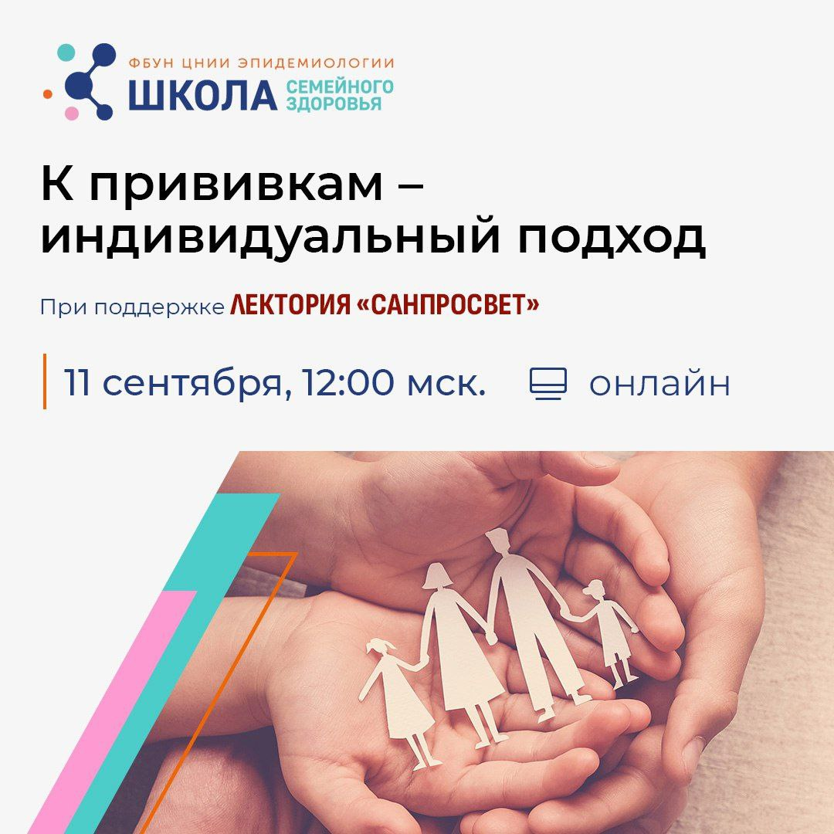

**Новый эфир Школы семейного здоровья в рамках лектория «Санпросвет»! Говорим о вакцинации**

Тема второго занятия: «К прививкам – индивидуальный подход».

Кому, когда, как – все необходимые человеку прививки включены в Национальный календарь, но эти вопросы в теме вакцинации по-прежнему актуальны.

* О каких вакцинах обычно забывают взрослые?
* Как выбрать самый удачный момент для вакцинации малыша?
* Может ли вакцинация от одного заболевания защитить и от других болезней?
* Можно ли узнать заранее о возможной аллергической реакции?
* Когда прививаться для защиты от гриппа?

На эти и многие другие вопросы ответят ведущие специалисты ФБУН ЦНИИ Эпидемиологии Роспотребнадзора.

На новом занятии Школы семейного здоровья в рамках лектория «Санпросвет» обсудим разные аспекты вакцинации для каждого с ведущим экспертом Центра молекулярной диагностики (CMD) Михаилом Юрьевичем Лебедевым и ведущим научным сотрудником клинического отдела инфекционной патологии Светланой Викторовной Николаевой.

Модератор: Наталья Юрьевна Пшеничная, заместитель директора по клинико-аналитической работе ФБУН ЦНИИ Эпидемиологии Роспотребнадзора.

Второе занятие осеннего цикла Школы семейного здоровья состоится 11 сентября в 12:00 (мск), в прямом эфире на площадке VК Видео.

Подробнее: <https://www.cmd-online.ru/patient-school/parents-school/>

Ждем вас!

*Школа семейного здоровья – социально-образовательный проект ФБУН ЦНИИ Эпидемиологии Роспотребнадзора под эгидой лектория «Санпросвет». В рамках Школы практикующие врачи и исследователи в формате онлайн-уроков дают простые и понятные ответы на частые вопросы, которые регулярно задают пациенты – в особенности родители. Темы охватывают профилактику инфекционных заболеваний, детский иммунитет, сезонные риски, вакцинацию и многое другое. Летний цикл занятий Школы был посвящен клещевым инфекциям, острым кишечным инфекциям, паразитарным инфекциям, а также опасностям, с которыми можно столкнуться во время отпуска в экзотически странах.*

*Школа семейного здоровья создана*

*- для всех, кто привык заботиться о здоровье близких, доверяет информации из авторитетных источников и ищет поддержки экспертов;*

*- для врачей – когда нужна помощь с ответами на вопросы, которые пациенты не успевают задать во время приема.*